ПЕРВЫЙ ВХОД В СИСТЕМУ
Есть два варианта роботы с системой клиент-банк «Ifobs»:
1)Online-через сайт банка.
2)Offline- через установленое приложение.
Ниже будут описаны два варианта первого входа в систему.

- Online-через сайт банка.

а)Получить у своего менеджера архив с первичными ключами(в архиве должно находиться 4 файла).

б)Зайти по ссылке - https://pay.cib.com.ua:7002/ifobsClient/LoginShow.action .
Выбрать вход iFOBS клиент (стандартный).

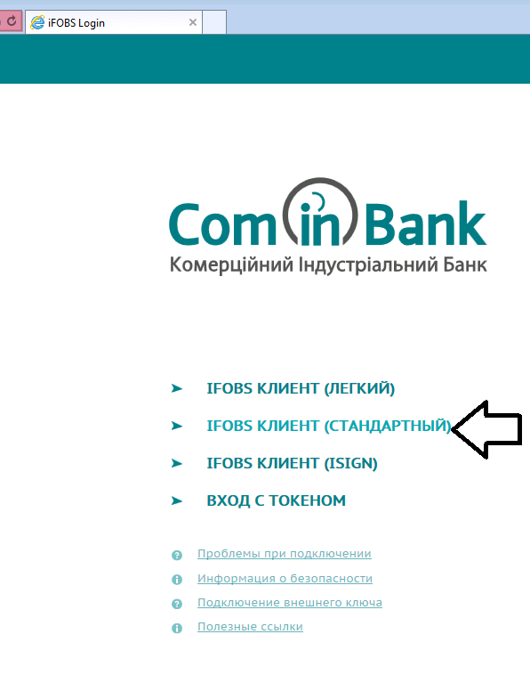

в) Вводим :
1.Логин(нужно уточнить у менеджера на отделении)
2.Первичный пароль на вход в систему(верхний пароль).
3. Первичный пароль к секретному ключу(нижний пароль.)
4.Указываем путь к секретному ключу(путь к папке , где будут лежать распакованные 4 файла )
5.Нажимаем вход
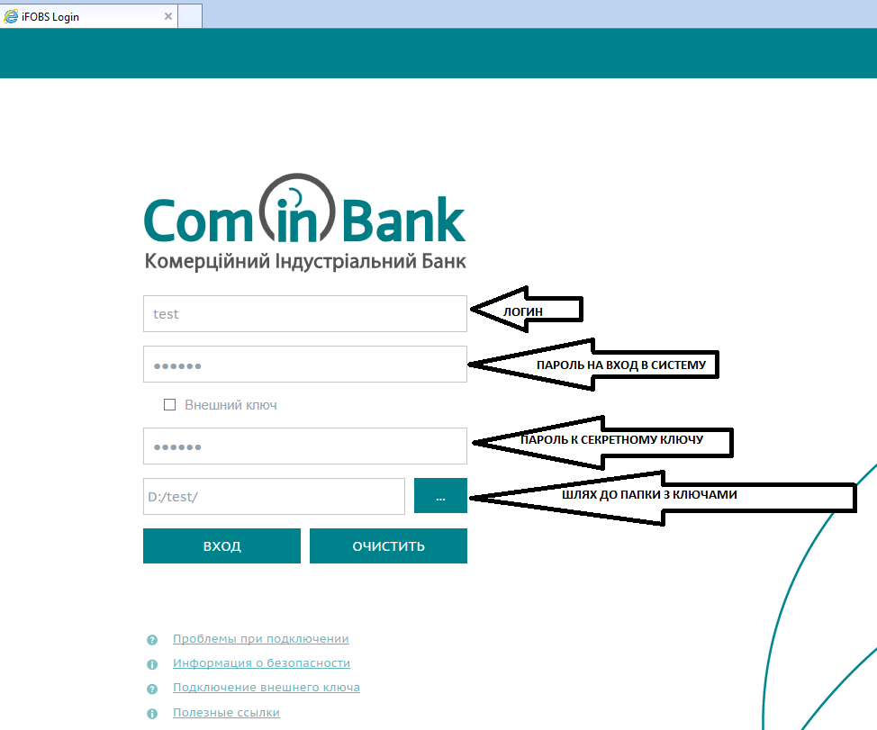

г) На следующем этапе меням пароль на вход в систему – вводим текущий , новый и потверждаем пароль.
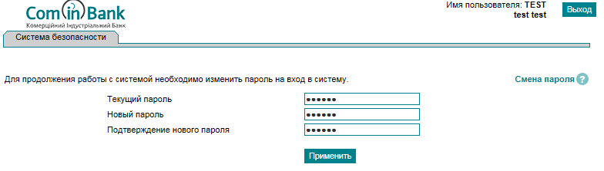

д) После смены пароля на вход в систему(верхнего пароля) попадаем на начальную страницу и снова за ходим в iFOBS клиент (стандартный) .
Вводим:
1.Логин
2.новый пароль на вход в систему
3.!!! Первичный(старый) пароль к секретному ключу!!!
4.Путь к секретному ключу.
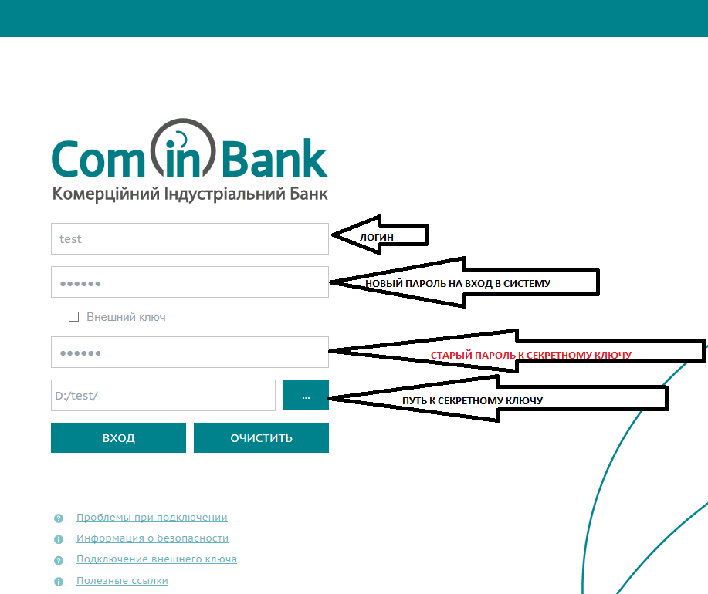

е) На следующем шаге меняем пароль к секретному ключу и отправляем их на сертификацию в банк:
1.Вводим старый(первичный) пароль,вводим новый и потверждаем. Нажимаем кнопку отправить.

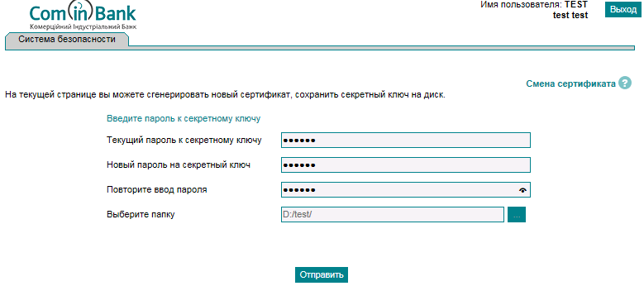
2.Соглашаемся с отправкой в банк.Нажимаем кнопку «Да».
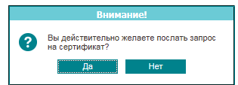
3.Жмем кнопку «Печать»
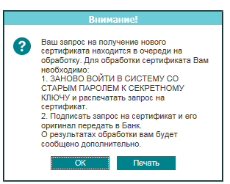
4.Нажимаем кнопку печать и на распечатанном сертификате ставим подпись пользователя и печать организации. Отдаем в банк на активацию рабочих ключей.
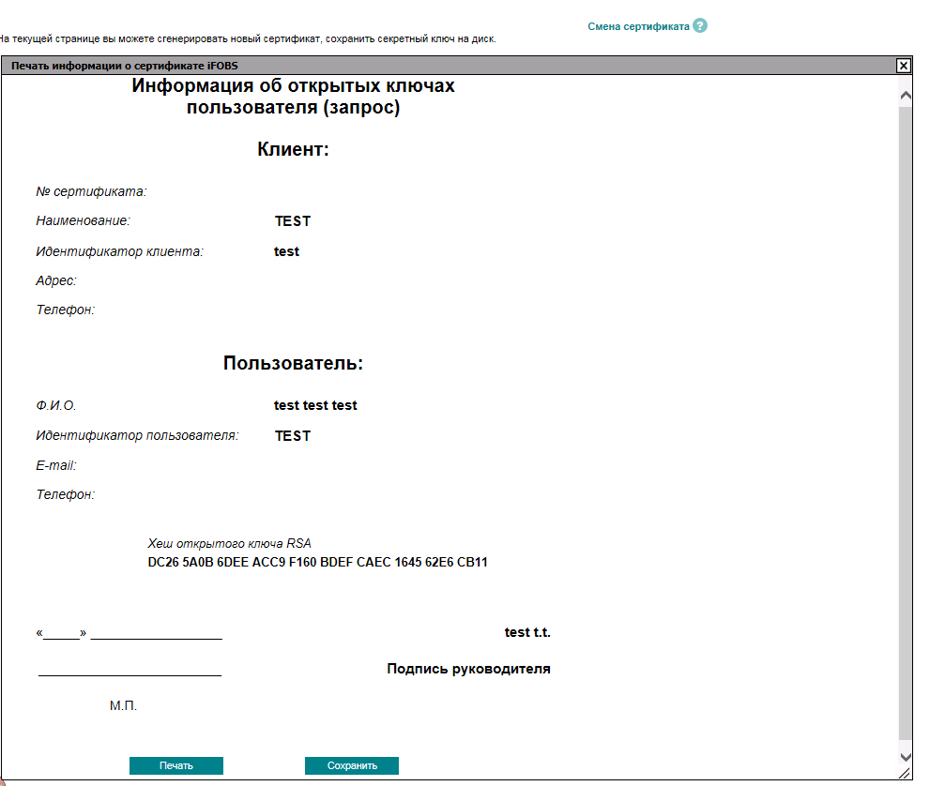
ё)После активации ключей банком -нужно еще раз зайти в систему для активации ключей :
1.Логин
2.новый пароль на вход в систему
3.!!! Первичный(старый) пароль к секретному ключу!!!
4.Путь к секретному ключу.

5.Вводим новый пароль к секретному ключу и нажимаем кнопку сохранить(при этом желательно отключить антивирус на компьютере) .
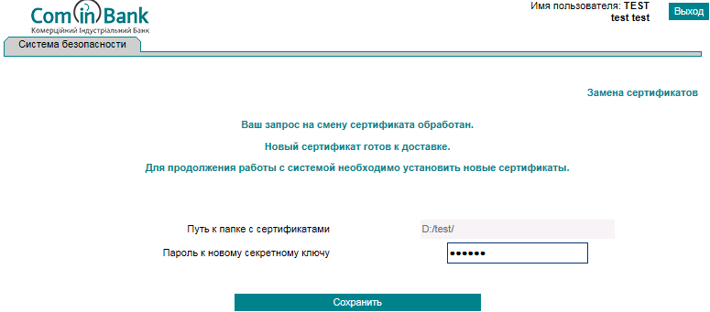

6.Теперь мы можем войти в систему с новыми паролями и рабочими ключами.
Нажимаем кнопку «Вход» И можем пользоваться системой Клиент-Банк.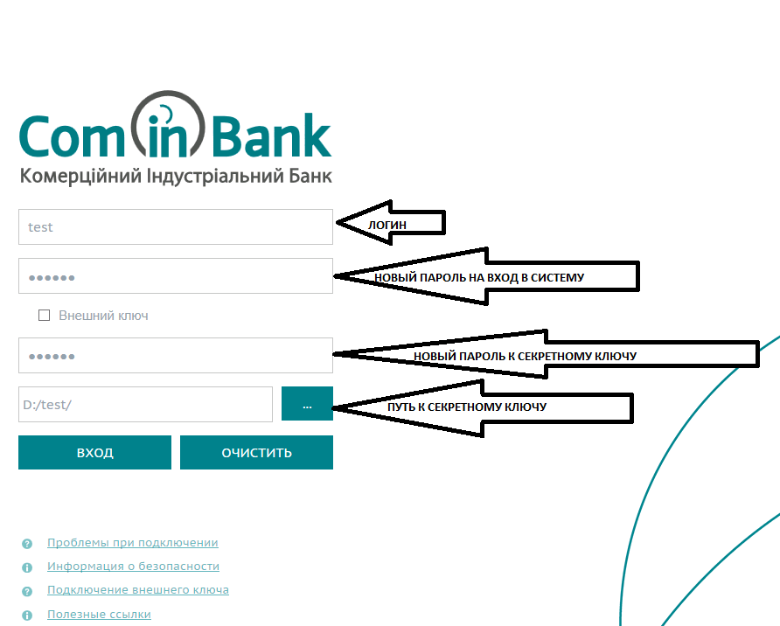

Вид системы:
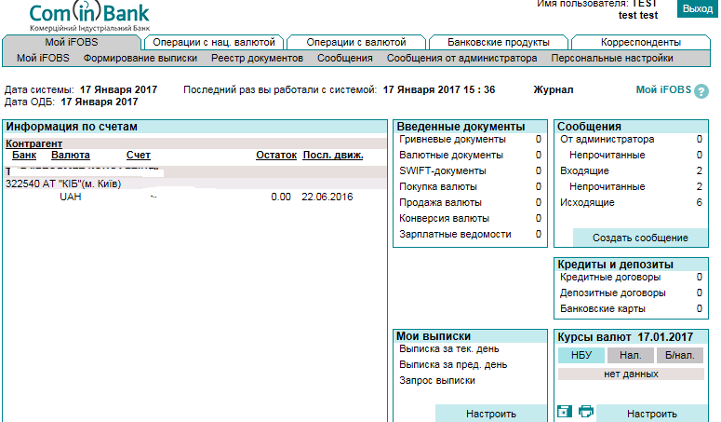

2) Offline- через установленое приложение.
а)Получить у своего менеджера архив с первичными ключами(в архиве должно находиться 4 файла).

б)Заходим на сайт банка http://cib.com.ua в раздел «Интернет банкинг PAY.CIB».Нажимаем кнопку «Скачать установщик» и сохраняем себе инсталяцию программы.

в) Установка клиента:

Распаковуем скачаный архив и запускаем установочный файл «ifobs_win32client.exe».Выбираем язык установки и нажимаем кнопку «Далее». Выбираем путь установки и нажимаем кнопку «Далее». :

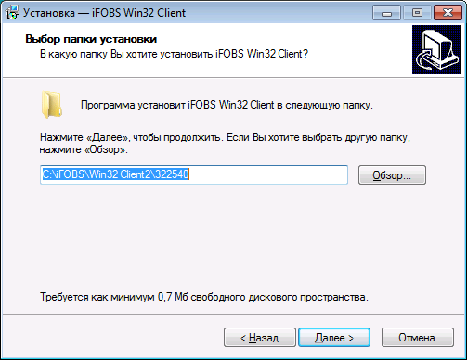

Выбираем папку в меню «Пуск» и нажимаем кнопку «Далее» :

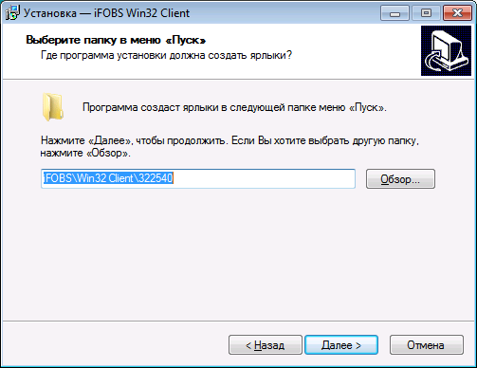
Выбираем дополнительные задачи и нажимаем кнопку «Далее» и на следующем этапе «Установить» :
Нажимаем кнопку «Завершить» и запускаем програму.Запуск можно осуществить с рабочего стола и панели Пуск:
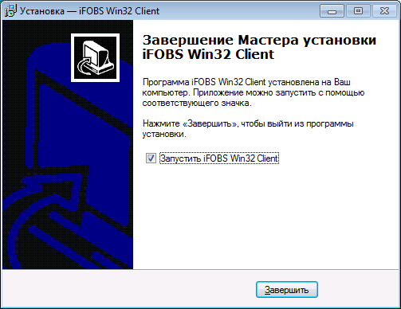

г)После запуска клиента у нас появляется окошко входа в систему:
1.Логин(нужно уточнить у менеджера на отделении)
2.Первичный пароль на вход в систему(верхний пароль).
3. Первичный пароль к секретному ключу(нижний пароль.)
4.Указываем путь к секретному ключу(путь к папке , где будут лежать распакованные 4 файла )
5.Нажимаем принять
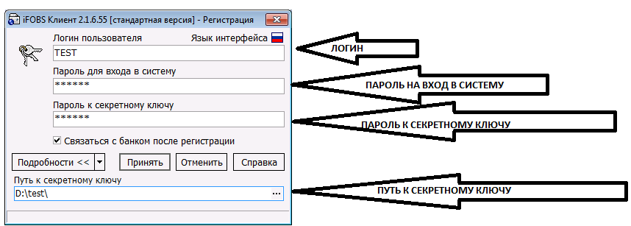
6.Устанавливаем галку «Получить все имеющиеся документы за все время» и нажимаем «ОК»
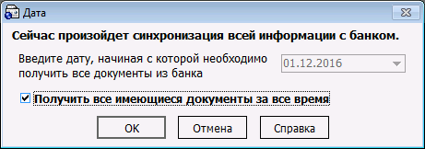

7.Меняем пароль для входа в систему(верхний)
Вводим старый(первичный) пароль. Устанавливаем и повторяем свой пароль и нажимаем кнопку
«Выполнить изменение»:
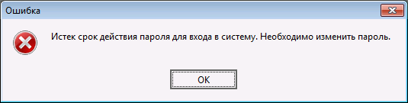
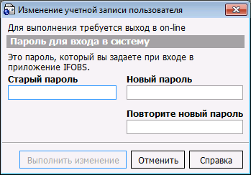
Получаем сообщение и нажимаем кнопку «ОК»:
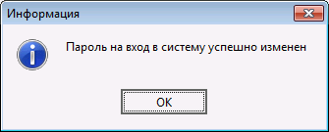

8.Смена пароля к секретному ключу:
После смены пароля на вход в систему получаем сообщение и нажимаем «Да»:
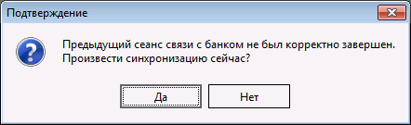
Получаем сообщение и нажимаем «Да»:
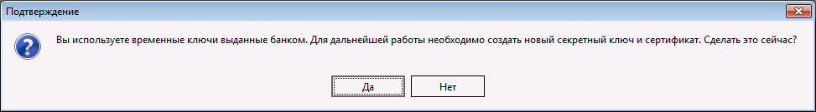

Вводим старый пароль,новый и подтверждаем его.Также заполняем красные поля на форме и нажимаем кнопку «Создать».
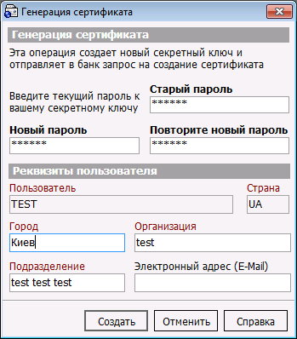

Получаем сообщение и нажимаем «Да»:
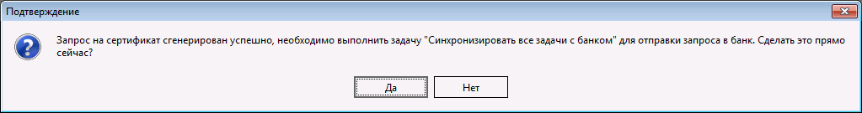
На следующем шаге нажимаем кнопку «отчет—Стандартный отчет».
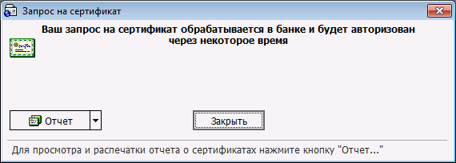

Нажимаем кнопку печать и на распечатанном сертификате ставим подпись пользователя и печать организации. Отдаем в банк на активацию рабочих ключей.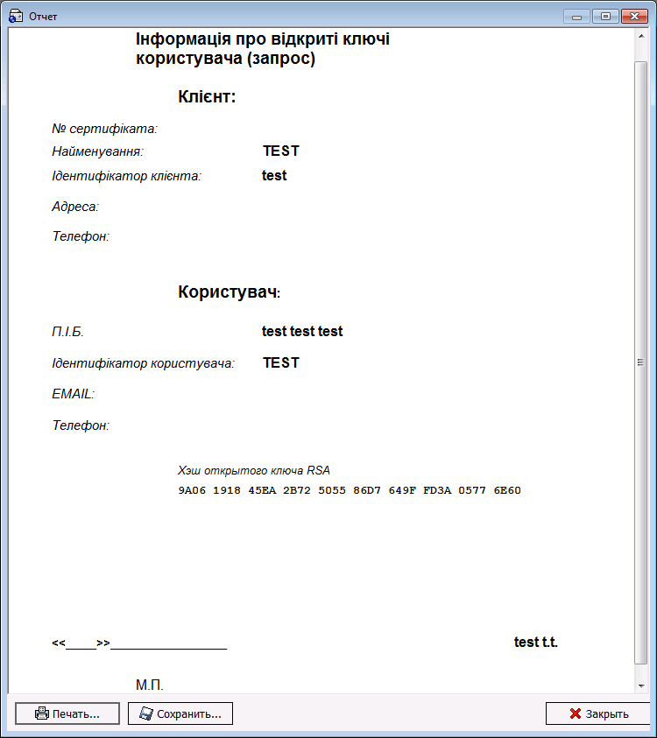

После активации ключа банковским администратором заходим еще раз в Клиент-банк
1.Логин
2.новый пароль на вход в систему
3.!!! Первичный(старый) пароль к секретному ключу!!!
4.Путь к секретному ключу и «Принять».

Получаем сообщение и вводим новый пароль к секретному ключу и нажимаем «Ок»:
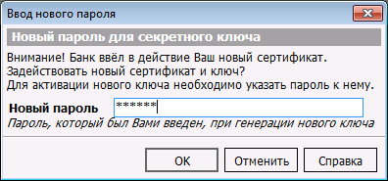

После синхронизации з банком можно пользоватся системой. Вид Клиент-банка после первого входа:

